**บทที่ 3**

**อุปกรณ์และวิธีดำเนินการ**

**3.1** **อุปกรณ์และโปรแกรม**

3.1.1 ฮาร์ดแวร์ (Hardware)

3.1.1.1 เครื่องคอมพิวเตอร์

3.1.2 ซอฟต์แวร์ (Software)

* + - 1. Microsoft Windows 10 64 bit
      2. Django Framework
      3. Bootstrap Framework
      4. phpMyAdmin
      5. โปรแกรม Xampp
      6. โปรแกรม Visual Studio Code

**3.2** **วิธีดำเนินการ**

วิธีการดำเนินงานเพื่อให้สามารถสร้างโปรแกรมวางแผนการเรียนสำหรับนิสิตเพื่อใช้ในการสนับสนุนการตัดสินใจในการลงทะเบียนเรียนและวางแผนการเรียนของนิสิต มหาวิทยาลัยเกษตรศาสตร์ วิทยาเขตเฉลิมพระเกียร์ติ จังหวัดสกลนคร หลักสูตรวิศวกรรมศาสตร์บัณฑิต สาขาวิชาวิศวกรรมคอมพิวเตอร์ หลักสูตรปรับปรุง พ.ศ. 2560 เพื่อให้ได้มาซึ่งระบบการทำงานที่มีประสิทธิภาพ โดยผู้จัดทำได้กำหนดขั้นตอนการดำเนินงานดังต่อไปนี้

3.2.1 ทำความเข้าใจปัญหา

3.2.2 ศึกษาข้อมูลและความเป็นไปได้

3.3.3 การวิเคราะห์และออกแบบระบบ

3.3.4 การพัฒนาระบบ

3.3.5 การปรับปรุง

3.3.6 การบำรุงรักษา

3.3.7 การประเมินผลและสรุปผล

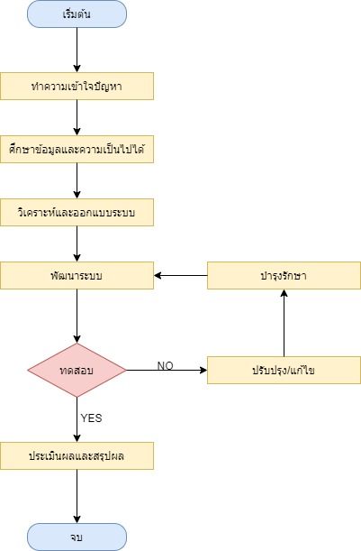

**ภาพที่ 3-1** Flowchart การดำเนินงาน

**3.2.1 ทำความเข้าใจปัญหา**

โปรแกรมวางแผนการเรียนสำหรับนิสิตนี้เกิดขึ้นจากการที่ผู้จัดทำได้ตระหนักถึงปัญหาในการตัดสินใจลงทะเบียนเรียนและการวางแผนการเรียนของนิสิต เนื่องจากขาดระบบในการจัดการการวางแผนการเรียน ซึ่งอาจส่งผลต่อการเรียนและจบการศึกษาไม่ได้ตามกำหนด จึงต้องมีโปรแกรมวางแผนการเรียนสำหรับนิสิตมาช่วยแก้ปัญหา โดยปัญหาที่พบส่วนใหญ่มีดังต่อไปนี้

3.2.1.1 นิสิตไม่มีความเข้าใจในโครงสร้างหลักสูตร

3.2.1.2 นิสิตมีปัญหาในการเลือกลงวิชาที่มีตัวต่อและวิชาที่ควรลงก่อนหลัง

3.2.1.3 ปัญหาในการเลือกลงวิชาแกนและวิชากลุ่มสาระต่าง ๆ

3.2.1.4 ความไม่เข้าใจในคำอธิบายรายวิชา คำอธิบายรายวิชาของบางวิชาไม่สามารถทำให้นิสิตเข้าใจอย่างครบถ้วนได้ว่าวิชานั้นจริง ๆ แล้วเรียนเกี่ยวกับอะไร

3.2.1.5 นิสิตแต่ละคนมีความถนัดและความสนใจต่างกัน จึงควรมีทางออกในการลงวิชาเลือกที่หลากหลาย

* + 1. **ศึกษาข้อมูลและความเป็นไปได้**

เนื่องจากปัจจุบันนี้เทคโนโลยีอินเตอร์เน็ตได้เพิ่มความสะดวกสบายและเข้าถึงได้ง่าย อีกทั้งทางมหาวิทยาลัยเกษตรศาสตร์ วิทยาเขตเฉลิมพระเกียร์ติ จังหวัดสกลนคร ก็เป็นองค์กรที่สนับสนุนอินเตอร์เน็ตไวไฟฟรีสำหรับนิสิต ดังนั้นการเลือกทำเป็นเว็บแอพพลิเคชั่นที่สามารถเข้าถึงได้ผ่านอินเตอร์เน็ตจึงเป็นทางเลือกที่ครอบคลุมกลุ่มผู้ใช้ที่เป็นนิสิต พัฒนาโดยใช้ ภาษา Python Django Framework และระบบจัดการฐานข้อมูล MySQL

* + 1. **การวิเคราะห์และออกแบบระบบ**

3.2.3.1 แผนภาพบริบท (Context Diagram)

ผู้จัดทำได้ใช้แผนภาพบริบทในการแสดงความสัมพันธ์ระหว่างผู้ที่มีส่วนเกี่ยวข้องกับระบบ โดยจุดประสงค์หลักของแผนภาพบริบทคือ แสดงสิ่งแวดล้อมของระบบ โดยสามารถแสดงให้เห็นได้ว่า มีการโต้ตอบกับผู้ที่มีความเกี่ยวข้องกับระบบในส่วนใดบ้าง และแสดงรายละเอียดงานภายในระบบว่ามีรายละเอียดการทำงานอย่างไร โดยแสดงในภาพ

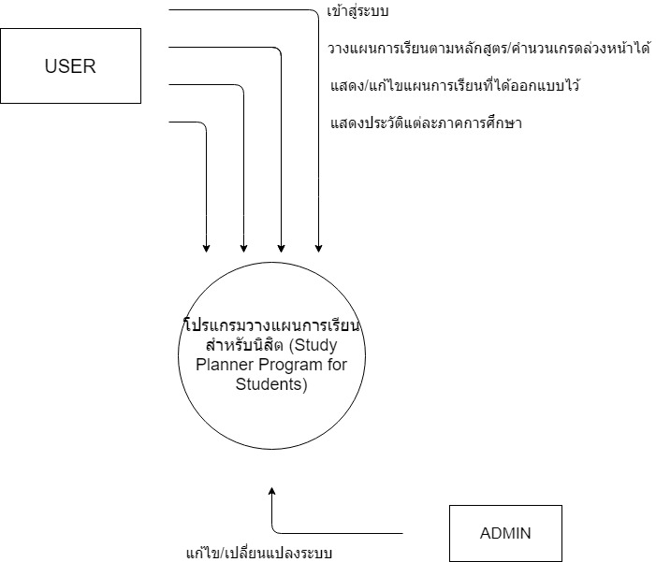

**ภาพที่ 3-2** แผนภาพบริบทของโปรแกรมวางแผนการเรียนสำหรับนิสิต

3.2.3.2 แผนภาพกระแสข้อมูล (Data Flow Diagram)

แผนภาพกระแสข้อมูลแสดงรายละเอียดต่าง ๆ ของการทำงานของโปรแกรมวางแผนการเรียนสำหรับนิสิต

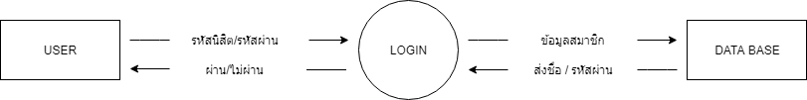

**ภาพที่** **3-3** แผนภาพแสดงการเข้าสู่ระบบ

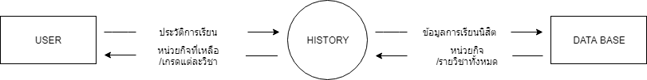

**ภาพที่** **3-4** แผนภาพแสดงการเข้าดูประวัติการเรียน

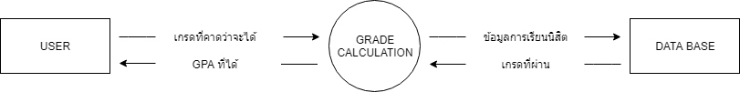

**ภาพที่** **3-5** แผนภาพแสดงการคำนวณเกรดที่คาดว่าจะได้

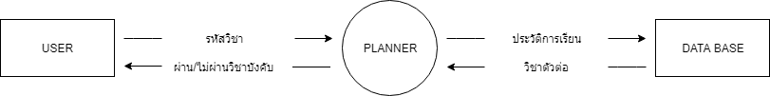

**ภาพที่** **3-6**  แผนภาพแสดงการสร้างแผนการเรียน

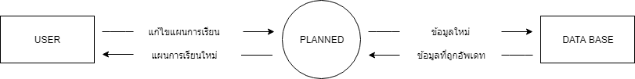

**ภาพที่** **3-7** แผนภาพแสดงการแก้ไขแผนการเรียน

3.2.3.3 แผนภาพแสดงการทำงาน (Flowchart)

ผู้จัดทำได้ใช้แผนภาพแสดงการทำงานและความสัมพันธ์ของโปรแกรมวางแผนการเรียนสำหรับนิสิตมหาวิทยาลัยเกษตรศาสตร์ วิทยาเขตเฉลิมพระเกียรติ จังหวัดสกลนคร ระหว่างผู้ใช้งานและระบบ โดยจุดประสงค์หลักของแผนภาพแสดงการทำงาน คือ แสดงให้เห็นถึงขั้นตอนการทำงานเมื่อผู้ใช้งานได้เข้าสู่ระบบไปจนถึงการตัดสินใจกระทำการต่าง ๆ ในระบบ การโต้ตอบกับผู้ที่เกี่ยวข้องกับระบบ และแสดงการทำงานภายในระบบ โดยแบ่งออกเป็น 3 ส่วนคือ แผนภาพแสดงการทำงานของระบบโดยรวม แผนภาพการทำงานของผู้ใช้และแผนภาพการทำงานของผู้ดูแลระบบ

3.2.3.3.1 แผนภาพแสดงการทำงานของระบบโดยรวม

แผนภาพแสดงการทำงานของระบบโดยรวมเป็นแผนภาพแสดงการทำงานและโครงสร้างโดยรวมของระบบของโปรแกรมวางแผนการเรียนสำหรับนิสิตทั้งหมด ดังภาพที่ 3-8

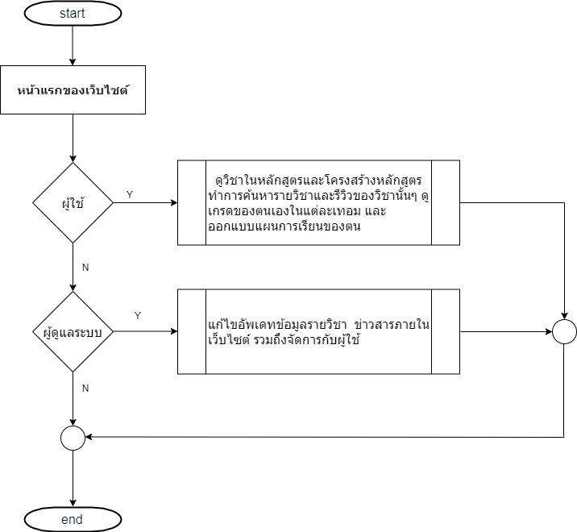

**ภาพที่** **3-8** แผนภาพการทำงานของระบบทั้งหมดในโปรแกรมวางแผนการเรียนสำหรับนิสิต

3.2.3.3.2 แผนภาพการทำงานของผู้ใช้

ผู้ใช้งาน (User) หรือนิสิตที่เข้าสู่ระบบเพื่อใช้งานและวางแผนการเรียน ดังภาพที่ 3-9

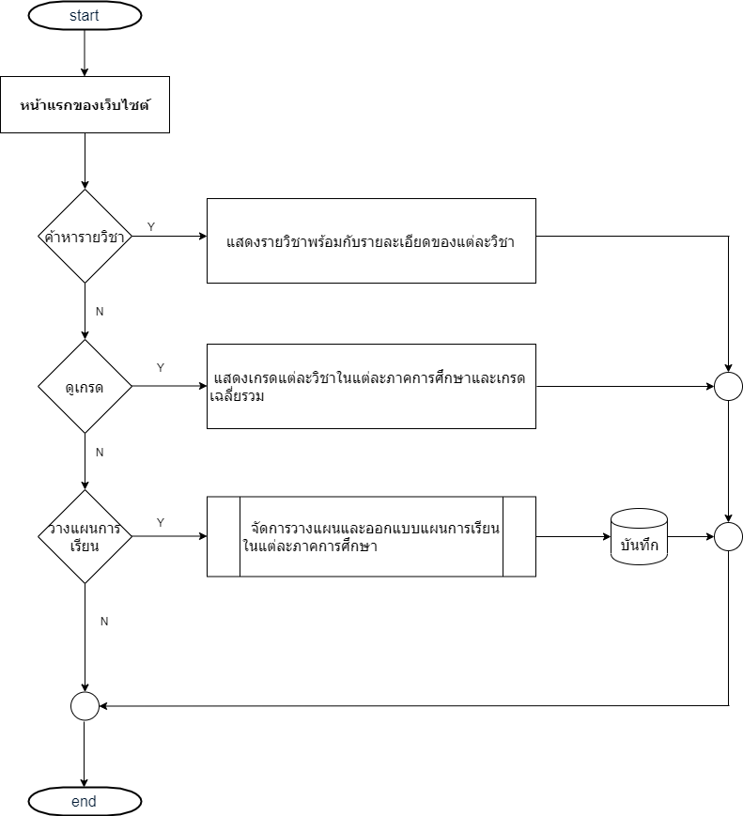

**ภาพที่** **3-9** แผนภาพการทำงานของผู้ใช้ในระบบวางแผนการเรียนสำหรับนิสิต

3.2.3.3.3 แผนภาพการทำงานของผู้ดูแลระบบ

ผู้ดูแลระบบ (Administrator) มีหน้าที่จัดการข้อมูลต่าง ๆ ในระบบ ได้แก่ ข้อมูลผู้ใช้ ข้อมูลการเข้าใช้ การแสดงความคิดเห็นในส่วนของบอร์ดแสดงความคิดเห็น โดยสามารถทำการแก้ไขข้อมูล ดูแลรักษา ปรับปรุงระบบเป็นต้น เพื่อให้ระบบสามารถทำงานได้อย่างมีประสิทธิภาพ ดังภาพที่ 3-10

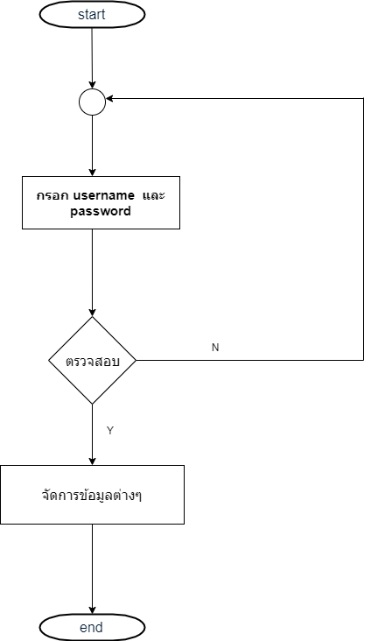

**ภาพที่** **3-10** แผนภาพการทำงานของผู้ดูแลระบบของโปรแกรมวางแผนการเรียนสำหรับนิสิต

3.2.3.4 การออกแบบฐานข้อมูล

ในการออกแบบโครงสร้างความสัมพันธ์ของข้อมูล เป็นการนำเอาข้อมูลที่ได้ทำการรวบรวมศึกษาและวิเคราะห์ระบบงาน มาทำการกำหนดโครงสร้างของระบบฐานข้อมูล เพื่อกำหนดตารางในการจัดเก็บข้อมูล รวมถึงการปรับปรุงโครงสร้างของฐานข้อมูลให้ถูกต้องตามทฤษฎีขั้นตอนของการออกแบบระบบฐานข้อมูล โดยครอบคลุมถึงความต้องการของโปรแกรมวางแผนการเรียนสำหรับนิสิต

จากนั้นจึงนำเสนอโครงสร้างของระบบฐานข้อมูลที่ได้รับการออกแบบโดยอาศัยแบบจำลองข้อมูล (Data model) และแสดงโครงสร้างของความสัมพันธ์ระหว่างตารางข้อมูลด้วยแผนภาพความสัมพันธ์ระหว่างเอนติตี้ (Entity–Relationship Diagram: ER Diagram) ซึ่งเป็นการนำเสนอรายละเอียดต่าง ๆ ที่เกี่ยวข้องกับข้อมูลในฐานข้อมูลที่ได้ออกแบบ และแสดงความสัมพันธ์ของตารางข้อมูลต่าง ๆ ภายในระบบ รายละเอียดดังแสดงในภาพที่ 3-11

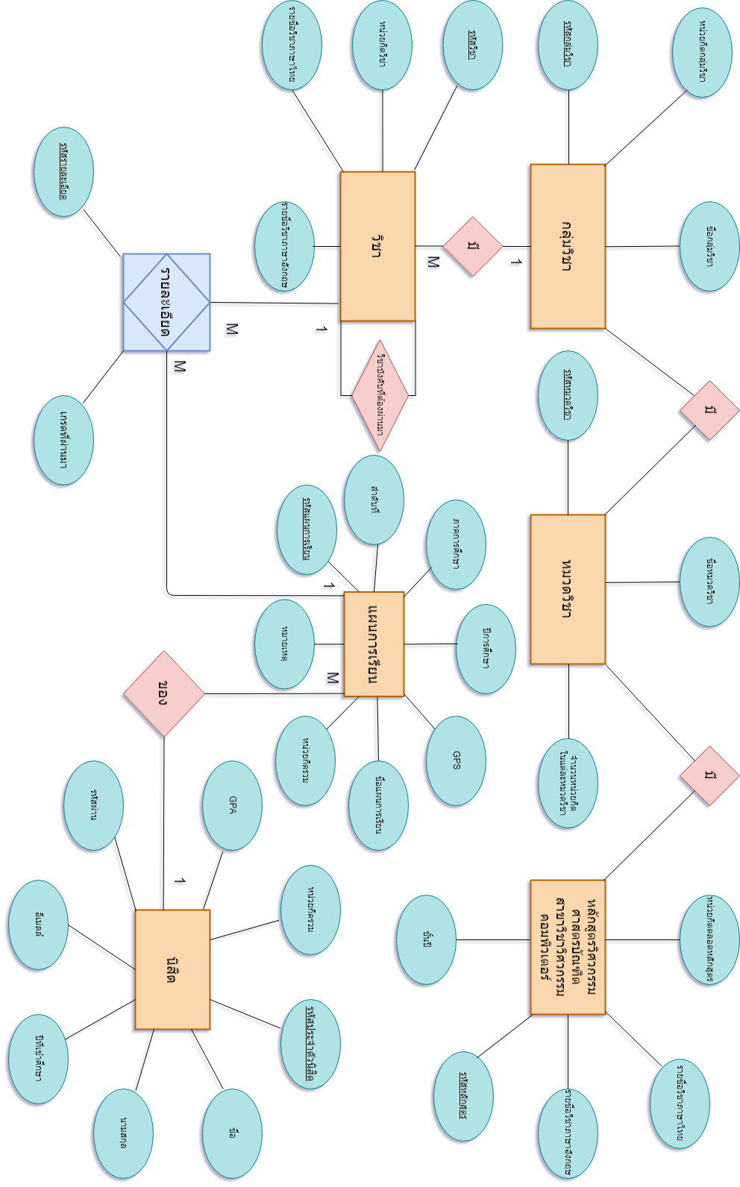

**ภาพที่** **3-11** แผนภาพความสัมพันธ์ระหว่างเอนติตี้ของข้อมูลในระบบวางแผนการเรียนสำหรับนิสิต

3.2.3.5 การกำหนดรายละเอียดของตารางข้อมูล

การกำหนดรายละเอียดของตารางข้อมูลมีจุดมุ่งหมายเพื่อนำเอาโครงสร้างความสัมพันธ์ของข้อมูลในฐานข้อมูลที่ได้มาดำเนินการกำหนดรูปแบบและรายละเอียดต่าง ๆ ให้อยู่ในรูปแบบของโครงสร้างที่สามารถนำไปใช้ในการสร้างฐานข้อมูลของระบบได้ โดยต้องคำนึงถึงโครงสร้างและรูปแบบการทำงานของโปรแกรมฐานข้อมูลที่เลือกใช้ด้วย

จากโครงสร้างความสัมพันธ์ของข้อมูลที่ได้ทำการวิเคราะห์และออกแบบ ทำไห้สามารถกำหนดรายละเอียดของข้อมูลในฐานข้อมูลของโปรแกรมวางแผนการเรียนสำหรับนิสิต และเขียนเป็นพจนานุกรมข้อมูล (Data Dictionary) โดยสามารถแบ่งออกเป็นตารางที่ใช้ในการจัดเก็บข้อมูลส่วนต่าง ๆ ได้ดังตารางที่ 3-1 ถึง 3-5

**ตารางที่** **3-1** พจนานุกรมข้อมูลของนิสิต

|  |  |  |  |  |  |
| --- | --- | --- | --- | --- | --- |
| ลำดับ | ชื่อข้อมูล | ชนิดข้อมูล | ขนาด | คำอธิบาย | หมายเหตุ |
| 1  2  3  4  5  6  7  8 | STUDENT_ID  NAME  SURNAME  PASSWORD  YEAR  GPA  EMAIL  TOTAL_CREDIT | varchar  varchar  varchar  varchar  integer  float  varchar  integer | 15  100  100  50  4  (3,2)  100  3 | รหัสนิสิต  ชื่อ  นามสกุล  รหัสผ่าน  ปีที่เข้าศึกษา  เกรดเฉลี่ย  อีเมล์  จำนวนหน่วยกิตรวม |  |

**ตารางที่** **3-2** พจนานุกรมข้อมูลเจ้าหน้าที่

|  |  |  |  |  |  |
| --- | --- | --- | --- | --- | --- |
| ลำดับ | ชื่อข้อมูล | ชนิดข้อมูล | ขนาด | คำอธิบาย | หมายเหตุ |
| 1  2  3 | ADMIN_ID  USERNAME  PASSWORD | integer  varchar  varchar | 4  50  50 | รหัสผู้ดูแลระบบ  ชื่อล็อกอิน  รหัสผ่าน | PK |

**ตารางที่** **3-3** พจนานุกรมข้อมูลรายวิชา

|  |  |  |  |  |  |
| --- | --- | --- | --- | --- | --- |
| ลำดับ | ชื่อข้อมูล | ชนิดข้อมูล | ขนาด | คำอธิบาย | หมายเหตุ |
| 1  2  3  3  4 | SUBJECT_ID  NAME_TH  NAME_EN  DETAIL  CREDIT | varchar  varchar  varchar  varchar  integer | 8  100  100  MAX  1 | รหัสวิชา  ชื่อวิชาภาษาไทย  ชื่อวิชาภาษาอังกฤษ  รายละเอียดวิชา  จำนวนเครดิต | PK |

**ตารางที่** **3-4** พจนานุกรมข้อมูลการวางแผนการเรียน

|  |  |  |  |  |  |
| --- | --- | --- | --- | --- | --- |
| ลำดับ | ชื่อข้อมูล | ชนิดข้อมูล | ขนาด | คำอธิบาย | หมายเหตุ |
| 1  2  3  4  5  6  7  8 | PLAN_ID  STUDENT_ID  YEAR  Semester  GPS  No  TOTAL_CREDIT  Remark | integer  varchar  integer  integer  float  integer  integer  varchar | 10  15  4  1  (3,2)  1  3  MAX | รหัสแผนการเรียน  รหัสนิสิต  ปีการศึกษา  ภาคการศึกษา  เกรดเฉลี่ย  ลำดับที่  จำนวนหน่วยกิตรวม  หมายเหตุ | PK  FK |

**ตารางที่** **3-5** พจนานุกรมข้อมูลรายละเอียดของนิสิต

|  |  |  |  |  |  |
| --- | --- | --- | --- | --- | --- |
| ลำดับ | ชื่อข้อมูล | ชนิดข้อมูล | ขนาด | คำอธิบาย | หมายเหตุ |
| 1  2  3 | PLAN_ID  SUBJECT_ID  Grade | integer  varchar  varchar | 10  8  1 | รหัสแผนการเรียน  รหัสวิชา  เกรดรายวิชา | PK  PK |

**3.3.4 การพัฒนาระบบ**

จากขั้นตอนการศึกษาข้อมูลที่ใช้ในการพัฒนาระบบ ทำให้ทราบถึงวิธีการและขั้นตอนการดำเนินงานต่าง ๆ ในการพัฒนาระบบ โดยในแต่ละขั้นตอนเป็นการศึกษาข้อมูลที่เกี่ยวข้องและนำข้อมูลเหล่านั้นมาวิเคราะห์ เพื่อให้สามารถออกแบบกระบวนการทำงานของระบบได้อย่างถูกต้องมีประสิทธิภาพ โดยใช้เครื่องมือได้แก่ภาษา python Django Framework เป็นหลักในการพัฒนาระบบร่วมกับระบบฐานข้อมูล MySQL ซึ่งจะใช้เป็นระบบบริหารจัดการข้อมูลของระบบ การวิเคราะห์ การออกแบบส่วนติดต่อระหว่างผู้ใช้งานกับระบบ สามารถแบ่งขั้นตอนในการพัฒนาระบบได้เป็น 4 ส่วนดังนี้

3.3.4.1 ระบบฐานข้อมูล การสร้างฐานข้อมูลโดยใช้ MySQL ตามที่ได้ทำการออกแบบไว้

3.3.4.2 ระบบส่วนติดต่อกับผู้ใช้งาน เป็นการพัฒนาโปรแกรมในส่วนการติดต่อกับผู้ใช้งาน (Graphic User Interface: GUI) ทำการออกแบบหน้าจอให้เหมาะสมกับการใช้งานผ่านทางเว็บบราวเซอร์ โดยทำการสร้างหน้าจอตามที่ได้ออกแบบไว้

3.3.4.3 ระบบควบคุมการทำงาน ดำเนินการพัฒนาระบบส่วนการควบคุมการทำงานในลักษณะ Web-Based Application สำหรับการบริหารจัดการข้อมูลด้วยภาษา Python

3.3.4.4 การทดสอบระบบ เป็นการตรวจสอบข้อผิดพลาดที่อาจเกิดขึ้นในการพัฒนาโปรแกรม โดยแบ่งการทดสอบระบบได้ดังนี้

3.3.4.4.1 การทดสอบในแต่ละส่วน (Unit Testing) เป็นการทดสอบโปรแกรมในแต่ละส่วนตามโมดูลต่าง ๆ ที่พัฒนาไว้ โดยผู้จัดทำเป็นผู้ตรวจสอบเอง

3.3.4.4.2 การทดสอบทั้งระบบ (System Testing) เป็นกระบวนการทดสอบระบบตั้งแต่เริ่มต้นโปรแกรมจนถึงได้ผลลัพธ์ออกมา เพื่อทำการตรวจสอบหาข้อผิดพลาดและนำไปแก้ไขปรับปรุงต่อไป

**3.3.5 การปรับปรุง**

ในขั้นตอนนี้จะเป็นการนำข้อผิดพลาดจากกระบวนการทดสอบมาวิเคราะห์และแก้ไขเพื่อให้ได้ระบบที่สมบูรณ์และมีประสิทธิภาพมากยิ่งขึ้น โดยผู้จัดทำเป็นผู้ปรับปรุงแก้ไขปัญหาและข้อผิดพลาดเหล่านั้น

**3.3.6 การบำรุงรักษา**

การบำรุงรักษาได้แก่ การแก้ไขโปรแกรมหลังการใช้งานและหลังจากการทดสอบระบบ ซึ่งอาจมีข้อผิดพลาดเกิดขึ้นได้ โดยการบำรุงรักษานั้นเป็นหน้าที่ของผู้จัดทำ

**3.3.7 การประเมินผลและสรุปผล**

การประเมินผลเป็นกระบวนการสุดท้ายในการจัดทำโครงงานครั้งนี้ เมื่อโปรแกรมวางแผนการเรียนสำหรับนิสิตหลักสูตรวิศวกรรมศาสตร์บัณฑิต สาขาวิชาวิศวกรรมคอมพิวเตอร์ มหาวิทยาลัยเกษตรศาสตร์ วิทยาเขตเฉลิมพระเกียรติจังหวัดสกลนคร หลักสูตรปี 2560 ได้ทำการพัฒนาจนกระทั่งเสร็จสมบูรณ์แล้ว ผู้จัดทำจะทำการประเมินความพึงพอใจของระบบที่พัฒนาจนเสร็จแล้วโดยทำการเปรียบเทียบกับวัตถุประสงค์ของโครงงานและขอบเขตของโครงงานว่าโปรแกรมวางแผนการเรียนสำหรับนิสิตนี้มีความสามารถตามวัตถุประสงค์ของโครงงานหรือไม่ แล้วทำการสรุปผลการประเมินโปรแกรมที่ได้ทำการพัฒนาขึ้นว่ามีความพึงพอใจอยู่ในระดับใด